Шпаргалка для родителей.

Как воспитывать ребенка от 4 до 6 лет
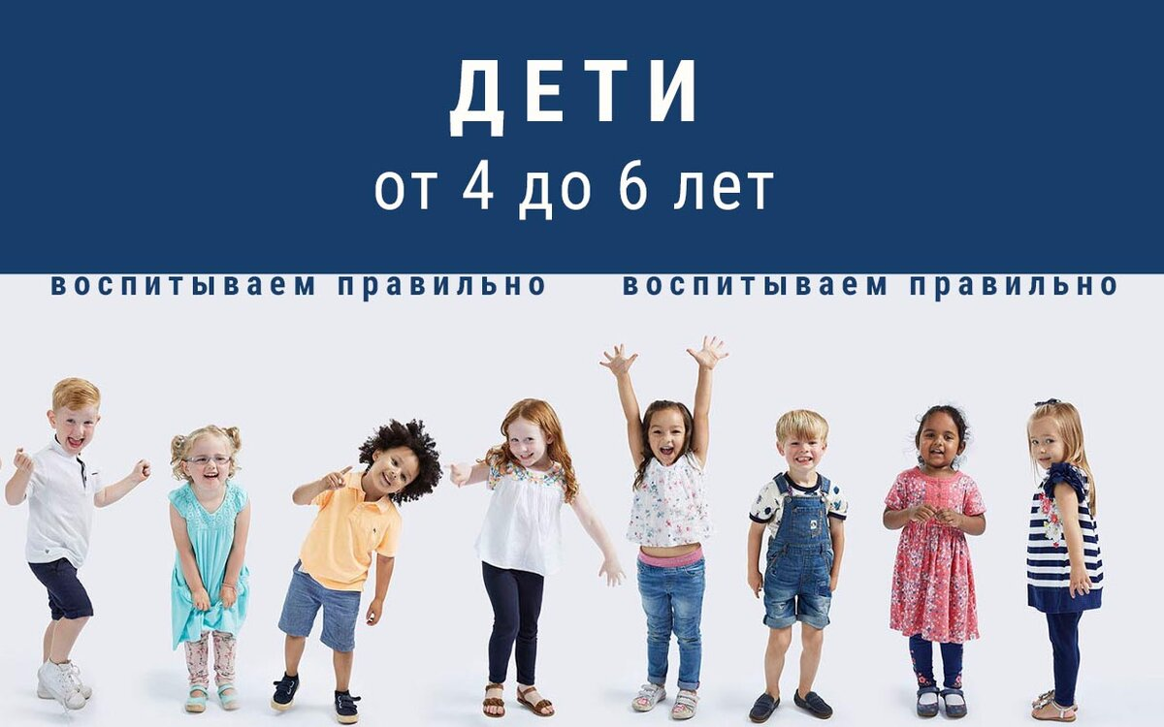
Сегодня мы с вами поговорим о детках от 4 до 6 лет.
Некоторые родители почему-то считают, что воспитывать детей нужно “так как я считаю нужным!” и учиться этому совершенно не обязательно.
Хочется спросить у таких людей, они и машину водят по городу “так как считают нужным”, а не по правилам ПДД? А что бы вы сказали, если бы вам зуб лечили “так как считают нужным!”, а не по протоколу лечения?
Думаю, что еще в момент беременности родители должны в обязательном порядке (Оба родителя!) посетить курс, о том как воспитывать детей. Потому что это очень важно!

Психолог Эрик Берн сказал:

"Когда ребенку исполнилось 6 лет, его жизненный план уже готов."

Потому что до 6 лет вы закладываете ребенку фундамент его психики. Кем он станет и как проживет эту жизнь уже понятно в 6 лет!
После 6 лет, способности можно развить, но сделать это, уже гораздо сложнее.

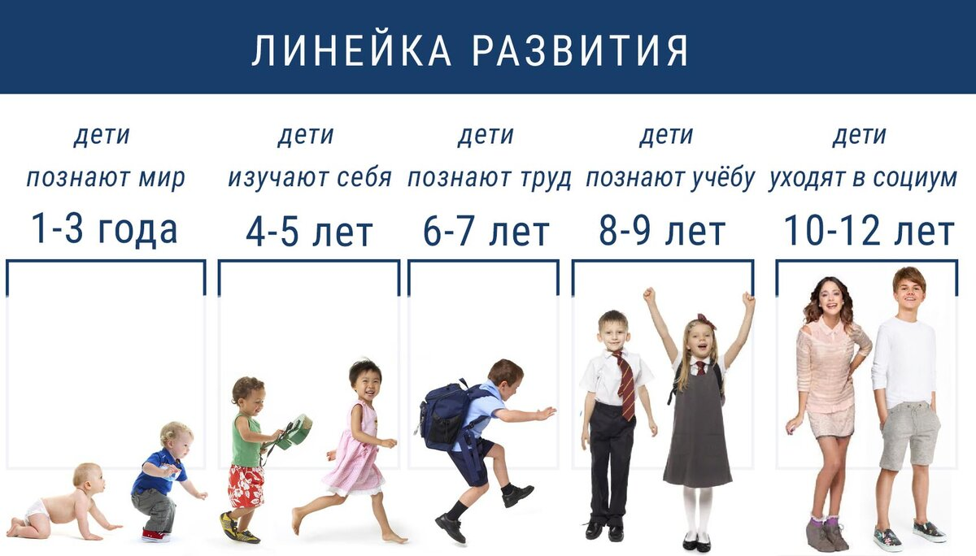
С 4 лет ребёнка начинают интересовать желания и чувства других людей. Он уже хочет играть с другими детьми, хочет забирать, отдавать, испытывать эмоции. В это время игры детей меняются. Они начинают подражать взрослым и играют в "дочки-матери", "в доктора" (вспоминаем мультфильм "Маша и медведь", серию, где Маша лечила волков и мишку), "в магазин" и т.д.

В 4 года ребенок уже все знает и все понимает.
Вы можете смело спрашивать его обо всем.
Кем ты хочет быть?
Какая у тебя будет семья, когда ты вырастешь? И т.п.
Ни в коем случае не смейтесь и не подвергайте критике его выбор!
Например, если он скажет, что хочет стать водителем мусоровоза - не нужно его отговаривать!
Ваша задача в этом возрасте укрепить любую инициативу ребенка и любое его начинание. Он потом сам сто раз откажется от своих идей. Но важно, чтобы он сделал это сам. И пришел к этому решению сам, без вашего участия.

С 4 лет вы уже можете договориться со своим ребенком.
Он будет вас слушать и сделает выводы. Потому что у ребенка начинает формироваться логическое мышление.

"Я как мама"
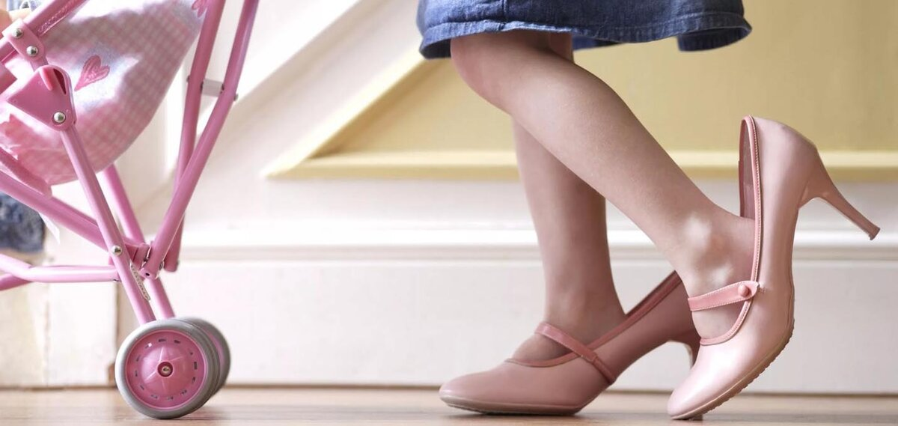
Для девочки, начиная примерно с 4 лет, мама - идеальный объект для подражания. Девочка будет копировать модель поведения мамы и идентифицировать себя с ней.
А потом, будет наблюдать, как это оценивает папа. Если папа одобрит, то эту черту девочка возьмет себе, если папе не понравится, то эту черту девочка брать не будет.
Аналогично поступают мальчики с папой.
Примерно в этом возрасте дети проходят Эдипов комплекс.
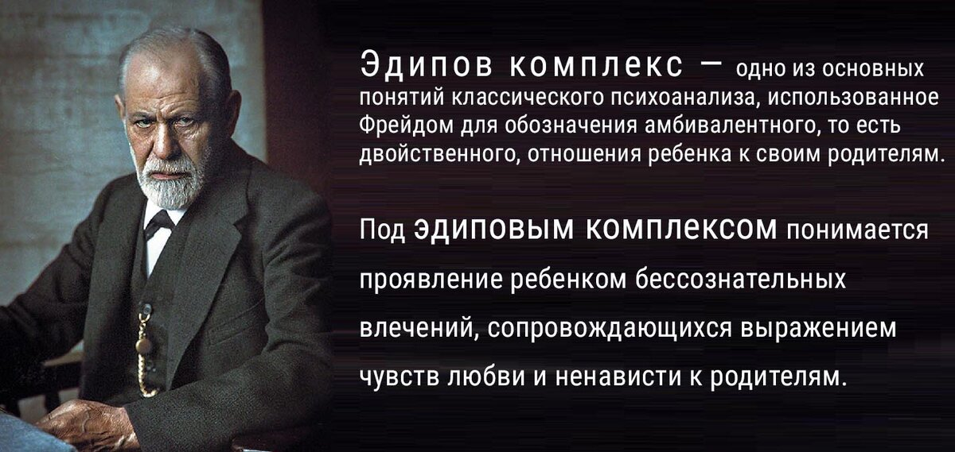
Это когда девочка влюбляется в папу, а мальчик в свою маму. И то, как ребенок выйдет из него, будет влиять на формирование его дальнейших отношений с противоположенным полом. Не нужно стыдить и смеяться над ребенком. Нужно аккуратно объяснять.

В этом возрасте у ребенка активно развивается воображение и фантазия.
Поэтому, он может начать что-то придумывать и вам даже может казаться, что он врет. Но на самом деле, он фантазирует. В ложь фантазии переходят, если у ребенка есть пример: папа обманывает маму или своего начальника по телефону. Ребенок это видит и перенимает от вас себе. В этом случае, вы можете объяснять, что врать - это плохо. Но ваш пример более значим, для ребенка, чем ваши слова!

Благодаря воображению появляется много страхов.

Если в добавок у ребенка тревожная мама, страхов еще больше.

Как побороть детский страх?
Не нужно говорить ребенку, что этого не существует и боятся не нужно - это не поможет.
Самый простой способ: предложите ребенку нарисовать свой страх. А потом предложите ему что-то с ним сделать.
Например, сжечь, порвать, сделать из листочка самолетик и отправить в полет.
А еще лучше, если вы сочините историю, в которой герой (похожий на вашего ребенка) победит этот страх.

С 4 до 6 лет ваш ребенок АБСОЛЮТНО любит вас

Это самое приятное для родителей. В этом возрасте ваш ребенок безусловно и полностью любит вас. Вы для него самые красивые, самые умные, вы просто самые-самые лучшие в мире папочка и мамочка.
В этот момент ребенок очень зависим от вас. И у взрослых появляется огромный соблазн этим воспользоваться.
Взрослые часто за счет ребенка удовлетворяют свои эмоциональные потребности. То есть вы пытаетесь получить от ребенка то, что когда-то недодали вам ваши родители. И вы специально вызываете у своего ребенка чувство вины и чувство стыда.
Именно в этом возрасте, формируются основные психологические травмы.
С которыми вы потом приходите на прием к психологу, ну или не приходите, а продолжаете жить и мучиться.

О правилах и наказаниях

Многие родители не наказывают ребенка совсем, позволяют ему делать все что он захочет. И это неправильно!

Запреты (правила) нужны и важны!
Психика без запретов начинает "лезть на стенку". Ребенок должен понимать, что если он что-то хочет, то он это получит, если будет придерживаться последовательной и четкой линии поведения.
Запреты формируют у человека здоровую мотивацию, навык терпения и планирования. В дальнейшем, это будет развивать его силу воли, предотвратит возникновение зависимостей во взрослой жизни.

У мамы и папы должна быть единая система запретов.
То есть, и папа и мама разрешают и запрещают одно и тоже. Воспитание должно быть последовательным!
Если это не так, у ребенка в будущем могут возникнуть различные расстройства личности.

Наказывать ребенка можно и нужно.
Но только наказывать нужно за поступки, которые вы считаете неправильными.

ВНИМАНИЕ!
Вы наказываете только за ПОСТУПОК, поэтому в процессе наказания вы НЕ ПЕРЕХОДИТЕ на личность ребенка.
Ваш малыш должен знать, что как сына (дочь) вы его любите всегда, но вот конкретно сейчас он поступил плохо и именно за это вы его наказываете.

Запомните правила наказания:
1. Когда ругаете ребенка, никогда не переходите на угрозы, обесценивание, не сравнивайте его с другими детьми. Не нужно вызывать у ребенка чувство вины!
2. Мальчика наказывать должен папа, а девочку мама. И никак иначе!
Мама может поговорить с мальчиком, сказать, что ей что-то не нравится в его поступке или поведении, но наказать должен папа. (Не бить! А обсудить с сыном возникшую ситуацию по-мужски)
Если нет мужа, то мальчика наказывает дедушка, крестный или тренер. Мама должна предупредить сына о том, что собирается поговорить, например с тренером, о его поведении. Ваша задача, объяснить своему ребенку, что решать этот вопрос должен с ним именно мужчина, а не мама - женщина. Потому что такие вопросы должны решать между собой мужчины.
Папа разговаривает с дочерью только с позиции друга. Если папа наказывает свою дочь - то во взрослой жизни ваша девочка будет искать отношения, в которых ее будут унижать, оскорблять и обесценивать.

Ребенок чувствует родителей и понимает их эмоции

Вам важно знать, что если вы злитесь, потому что вас кто-то задел на работе, ребенок “считает” ваши эмоции и будет думать, что это он виноват в том, что мама злится.
Поэтому, если вы пришли уставшая или раздраженная, обнимите своего ребенка и скажите, что вы его любите, что вы рады, что он есть в вашей жизни и что вы устали, потому что на работе был сложный день. Важно это сказать ребенку!
Обязательно говорите ребенку :“Я тебя люблю”, обнимайте. Говорите, что он важен для вас. Чтобы он знал и чувствовал это.
Если ребенок подбегает к вам, чтобы что-то показать или рассказать, даже если вы заняты, уделите ему пару минут. Выслушайте или посмотрите, что он сделал и обязательно проявите интерес и похвалите. То, что вам с высоты прожитых лет кажется ерундой и безделицей, для ребенка в этом возрасте - это целый мир.
Если этого не будет, если ребенок не будет чувствовать свою важность для вас, то став взрослым такой человек будет добиваться подтверждения своей важности и значимости за счет других.

Рекомендую простой метод регулирования эмоций. Научите своего ребенка регулировать эмоции и его жизнь будет намного лучше.



Очень важно в этом возрасте показать мир ребенку, подарить ему впечатления.
Развивающие занятия, тоже важны. Но не нужно сводить общение с вашим ребенком к тому, что вы таскаете его по всему городу из одного кружка, на другой. Такой ребенок начнет много болеть и не потому, что его заражают другие дети. Это психосоматика, и это сигнал вам: вашему ребенку не хватает общения с вами, не хватает эмоционального контакта.

В 5 лет у ребенка формируется свое личное мнение.
В этом возрасте он уже может сам выбирать что ему одеть, не потому что вы так сказали, а потому что он так считает.
Если вы будете игнорировать его мнение или вообще “затыкать” -у ребенка появится психотравма. Такой ребенок потом будет во всем подражать другим.

С 5 лет идеально отдавать ребенка в спорт.
Это формирует его самооценку, ответственность, командную работу и внутреннее состояние полноценности.

С 6 лет приучайте ребенка к труду.
Разрешайте помогать себе. Поручите работу по дому, с которой он сам справится.

В 6 лет важно, чтобы у ребенка была своя территория.
Комната - это идеальный вариант, если нет возможности то обязательно своя кровать, свой стол и своя полочка в шкафу.

